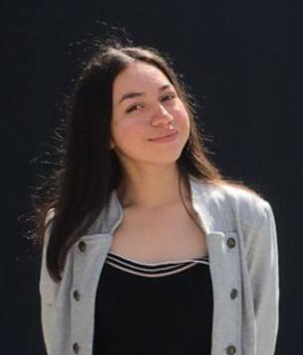
CURRICULUM VITAE

DATOS GENERALES
Nombre: Cindy Waleska Turcios Santos
No. Identidad: 1705 1999 00105
Lugar de nacimiento: Caridad, Valle
Fecha de nacimiento: 11 de junio de 1999
Edad: 23 años
Nacionalidad: Hondureña
Estado Civil: Soltera
Profesión: Bachillerato Técnico Profesional en Ciencias y Humanidades
Estudios Universitarios: Ingeniera Agroindustrial (Cum Laude)
Dirección de Residencia: Comayagua, Comayagua
e-mail: waleskacindy99@gmail.com
Celular: 89106159

FORMACIÓN ACADÉMICA

Educación primaria:
- Escuela Francisco Morazán (Caridad, Valle).
Educación Secundaria:
- Instituto José Antonio Velásquez (Caridad, Valle).
Educación Media:
- Instituto Santa Clara (La Paz, La Paz).
Estudios Universitarios:
- Universidad Nacional Autónoma de Honduras (UNAH-CURC).

CURSOS/CAPACITACIONES
- Gestión de Proyectos Sostenibles (San José, Costa Rica).
- Agroforestería y Cambio Climático.
- Conceptos Básicos de la Trazabilidad Agropecuaria, Acuícola y Pesquera.

EXPERIENCIA
- Impartir tutorías de matemáticas: MM-110 y MM-111.
- Transmisora de datos.
- Asiste en IHCAFE (Instituto Hondureño del Café).

HABILIDADES
- Microsoft Word
- Microsoft Excel

